**Один вместо семнадцати**

Новые СанПиНы начали применяться с 1 января 2021 года. В них включены требования 17 разных актов, регламентирующих сферу общепита. Девять из них с нового года перестали действовать. Новые правила сокращены в пять раз по сравнению с действующими ранее профильными СанПиНами. Этого удалось добиться благодаря исключению дублирующих норм и применению риск-ориентированного подхода, следует из пояснений Роспотребнадзора. Отличительная особенность новых СанПиНов — это учёт современных технологий и видов упаковки сырья. Новый документ иначе структурирован: все требования установлены исходя из биологических, химических и других факторов.

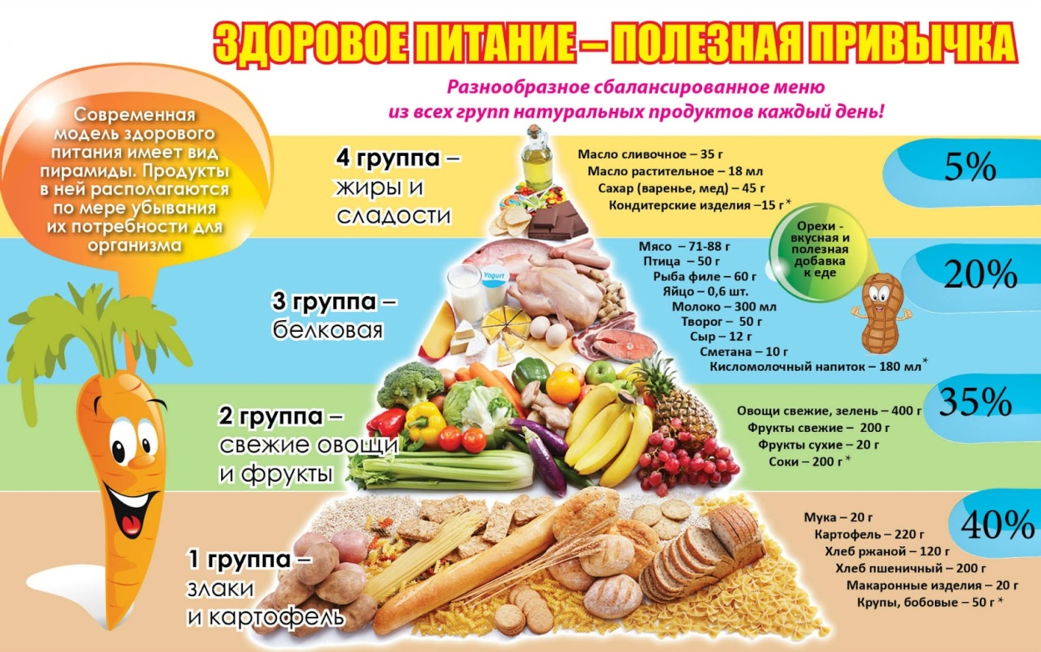

**Когда ребёнку можно конину**

Самая объёмная глава санитарных правил посвящена приготовлению еды в детских садах, учебных заведениях, летних лагерях и больницах. Отметим, она во многом согласуется с недавним законом о детском питании. Как и в законе, СанПиНы требуют подавать детям горячие блюда, заменять их буфетной продукцией запрещено. Выдавать «сухой паёк» разрешено только во время поездки длительностью до четырёх часов. Следуя императиву закона, что детский рацион должен быть сбалансированным, питательным и полезным, Роспотребнадзор расписал режимы питания, массы порций, наборы продуктов, суточную потребность в витаминах и микроэлементах для детей разных возрастов.

Ещё он привёл таблицу замены одних продуктов другими. Например, вместо 100 граммов говядины можно взять 104 грамма конины или оленины. Разрешается корректировать детское меню с учётом национальных, конфессиональных и территориальных особенностей.

Также отдельное меню нужно составлять для ребят, которым выписано лечебное или диетическое питание. Это единственный разряд блюд, которые родители могут сами готовить детям: школьникам позволят есть домашние обеды в столовой, если там есть холодильник и микроволновка. СанПиНы требуют точного соблюдения норм калорийности детских завтраков, обедов и ужинов, отклоняться от которых можно на плюс-минус 5 процентов в неделю.

Летом, когда дети отдыхают, оздоровляются и активно участвуют в соревнованиях, турслётах и сборах, а также во время выходных, каникул и праздников калорийность суточного рациона нужно повышать на 10 процентов в день.

**Никаких макарон по-флотски**

В детских учреждениях разрешили ставить вендинговые аппараты, но продавать там можно только соки, нектары, негазированную воду, молочную продукцию, орехи, сухофрукты и выпечку. Для профилактики йододефицита у детей при приготовлении еды нужно использовать йодированную соль, отмечено в СанПиНах. В регионах, где люди испытывают нехватку тех или иных микроэлементов, детские блюда нужно дополнительно обогащать необходимыми веществами, а также давать ребятам витаминные напитки. Заменять добавки поливитаминными препаратами нельзя.

В отдельном приложении дан список запрещённых для детей продуктов. В нём перечислены как пресловутые чипсы и газировка, так и несколько неожиданные холодец, ливерная колбаса и макароны по-флотски.

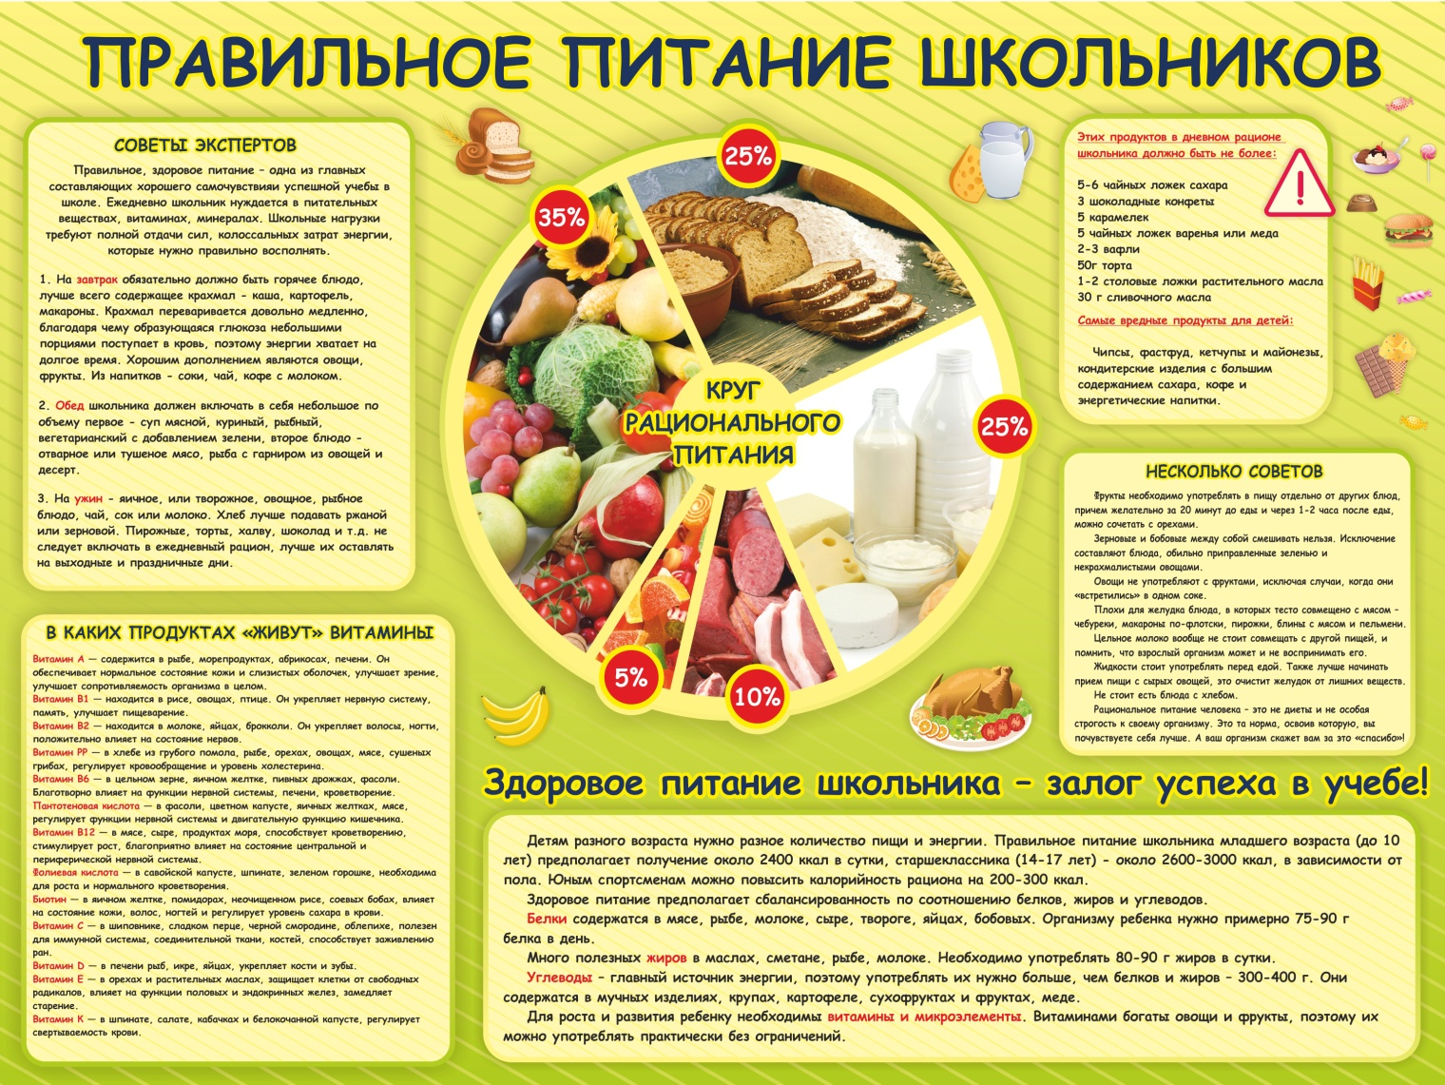

Источник: Выдержки из СанПиН 2.3/2.43590-20